**BERGEN, HEMSEDAL, OSLO Y ESTOCOLMO**

**Disfrute de lo mejor de Escandinavia; sus capitales, los impresionantes Fiordos Noruegos, y Estocolmo, delicias culturales e históricas y la naturaleza virgen que ofrecen los Fiordos Noruegos. Disfrute de esta fabulosa parte del mundo y una mezcla fantástica de historia y naturaleza.**

**Duración:** 7 Días

**Llegadas: lunes**, fechas específicas, 24 de junio, 15,29 Julio, 19 agosto y 2 septiembre 2024

**Servicios compartidos**

**DIA 1. BERGEN**

Traslado del aeropuerto al hotel asignado en Bergen. A su llegada, disfrutaremos de una pequeña **degustación de pescado en el tradicional mercado de pescado**. Después, se incluye una **visita panorámica**, durante la cual admiraremos el exterior de la Iglesia de Santa María, Haakon's Hall, el colorido y pintoresco mercado de pescado y la antigua zona de Bryggen. También visitaremos la Iglesia Fantoft de madera (entrada incluida). Después de su recorrido por la tarde, tendrá la noche en su tiempo libre. Esto le da la oportunidad de explorar más de Bergen, probar restaurantes locales o simplemente relajarse y disfrutar de la ciudad a su propio ritmo. Bergen tiene mucho que ofrecer en términos de cultura, cocina y hermosas vistas, por lo que seguramente encontrará algo agradable que hacer por la noche. **Alojamiento** (las actividades se podrán realizar siempre y cuando el horario de llegada del vuelo lo permita, de otra manera es tarde libre)

**DIA 2. BERGEN-HEMSEDAL**

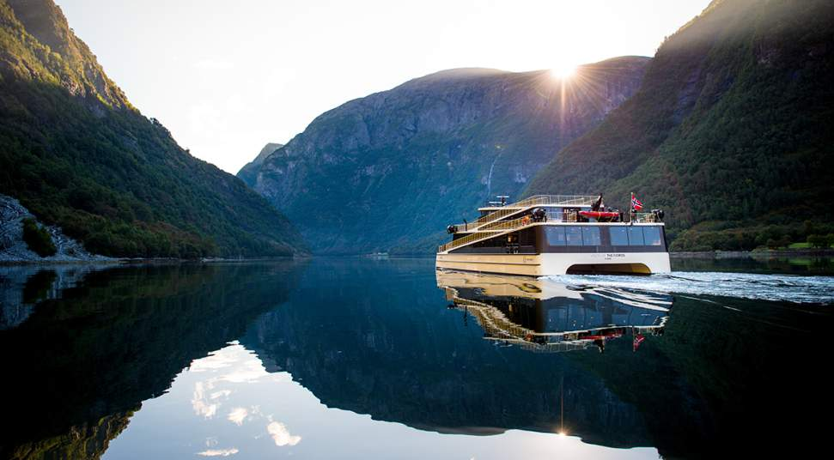Una vez finalizado el **desayuno**, continuación por el valle Naeroy hasta Gudvangen. Travesía en ferry por el fiordo de Naeroy, uno de los más estrechos y bellos del mundo. Llegada a Flaam y tiempo libre.

**Flaamsbana es un espectacular viaje en tren de 2 horas, que ofrece unas vistas panorámicas de la naturaleza más salvaje y bella del paisaje de los fiordos de Noruega.**

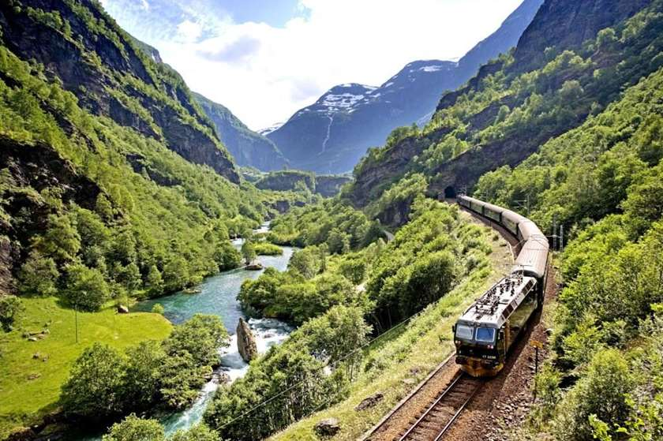Abordamos el mundialmente famoso **tren de Flaam** que nos llevará a través de uno de los valles más bellos del mundo, que serpentea por la ladera de la montaña en una de las vías del tren más empinadas del mundo. Experimente uno de los viajes en tren más espectaculares y unas vistas mágicas, descendiendo de la estación de montaña de Myrdal a la pintoresca aldea en el fiordo de Flaam. Continúe hacia Hemsedal y regístrese en Fyri Resort, donde pasará la noche.

**DIA 3. HEMSEDAL – OSLO**

Después del **desayuno**, el viaje de Hemsedal a Oslo ofrece una vista impresionante a través de los impresionantes paisajes naturales de Noruega. Mientras se embarca en este viaje por carretera, disfrutará de vistas pintorescas y paisajes diversos en el camino. A medida que avanza hacia Oslo, puede encontrar fiordos serenos y lagos cristalinos. Noruega es famosa por sus fiordos, y es posible que vislumbres estas profundas y estrechas ensenadas del mar mientras conduces. Las aguas tranquilas reflejan las montañas circundantes, creando una A picture containing text, sky, outdoor, water
escena verdaderamente pintoresca. A primera hora de la tarde, llegaremos a Oslo, donde se registrará en el hotel. Por la noche, **disfrutará de un recorrido a pie** que termina en la animada zona de Aker Brygge, que es un lugar perfecto para cenar (no incluida) y observar a la gente. **Alojamiento**

**DIA 4. OSLO**

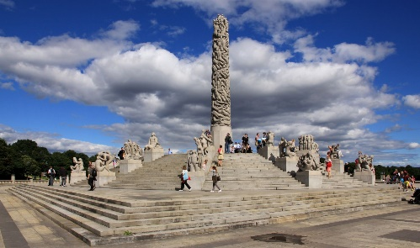**Desayuno** en el hotel. El viaje continúa en dirección a Oslo, dejando la zona de fiordos detrás. Temprano en la tarde llegada a Oslo y check-in en el hotel. Por la tarde **visita panorámica de la ciudad** situada junto al fiordo de Oslo. Entre otros puntos de interés se destaca la Ópera y su espectacular terraza al aire libre antes de continuar al Parque Vigeland con las esculturas de Gustav Vigeland, el Palacio Real y la calle principal, Karl Johan. El recorrido finaliza en su hotel, desde donde podrá continuar explorando la ciudad.

|  |  |
| --- | --- |
| **Opcional: MUSEO KONTIKI Y FRAM**  Duración: aproximadamente 2 horas  Incluye: traslados privados en autobús, entrada a  Museo Fram y Kontiki y guía local. | PRECIO: 100 USD /PERSONA  **Prereserva** |
| Min: 10 personas |  |

Aprovecha para visitar estos 2 fantásticos museos. El Museo Kon-Tiki y el Museo Fram son dos museos separados ubicados en Oslo, Noruega, ambos dedicados a la historia marítima y la exploración. El Museo Kon-Tiki está dedicado al famoso explorador noruego Thor Heyerdahl y sus expediciones. El museo alberga la balsa Kon-Tiki, que Heyerdahl utilizó para su expedición de 1947 a través del Océano Pacífico desde América del Sur hasta las islas polinesias. El viaje de Heyerdahl en el Kon-Tiki demostró que las personas prehistóricas podrían haber viajado a través de vastas distancias oceánicas y potencialmente haber influido en las culturas de diferentes islas.

Además de la balsa Kon-Tiki, el museo también exhibe otros barcos y artefactos de las expediciones de Heyerdahl, incluido el Ra II, utilizado para navegar a través del Océano Atlántico, y exhibiciones relacionadas con la Isla de Pascua y otras culturas polinesias. El museo ofrece una visión fascinante de la historia de la exploración y la aventura. El Museo Fram está dedicado al buque de exploración polar Fram, que fue utilizado por los exploradores noruegos Fridtjof Nansen, Otto Sverdrup y Roald Amundsen en sus expediciones a las regiones árticas y antárticas durante finales del siglo 19 y principios del siglo 20. El Fram fue especialmente diseñado para soportar la presión del hielo y fue utilizado en algunas de las expediciones polares más importantes de la historia.

Ambos museos ofrecen una visión única del mundo de la exploración y son atracciones de visita obligada para los entusiastas de la historia y cualquier persona interesada en aventuras marítimas.

**DIA 5. OSLO – ESTOCOLMO**

**Desayuno en el hotel**. Salga de Oslo y diríjase a Estocolmo, pasando por bosques noruegos y suecos a través de la región de Varmland, el hogar de muchas leyendas. Se servirá un **almuerzo** en Karlstad, situado junto al lago Vänern. Llegada a Estocolmo al final de la tarde y check-in. Tour a pie por la capital sueca. La noche es libre. **Alojamiento**

**DIA 6. ESTOCOLMO**

**Después del desayuno** comienzo de la **visita panorámica** de 3 horas de Estocolmo. La capital sueca construida sobre 14 islas y conectadas por 57 puentes es también llamada "La Belleza sobre el Agua”. Pasando por el casco antiguo, se visita el externo del Ayuntamiento de Estocolmo donde se celebra todos los años en diciembre el banquete de la entrega del Premio Nobel. Disfrute del ambiente medieval de la ciudad vieja “Gamla Stan” con su Catedral y luego a Stortorget donde tuvo lugar “la Batalla de Sangre de Estocolmo”. La visita también le llevará a Fjallgatan, donde podrá disfrutar de pintorescas vistas de Estocolmo. Resto del día libre a su disposición.

|  |  |
| --- | --- |
| **Opcional: MUSEO VASA a continuación de la vista de la ciudad** | PRECIO: 91 USD/PERSONA Prereservar |
| Duración: 1,5 horas aproximadamente  Incluye: Guía y visita al museo, transporte de regreso al hotel | Min: 10 personas |

**El museo más famoso de Escandinavia, construido alrededor de un buque de guerra intacto del siglo XVII.**

La opcional se hace a continuación de la visita panorámica. Visita guiada a este magnífico museo que protege y exhibe el buque de guerra sueco Vasa, considerado como uno de los más grandes del mundo y el orgullo de la poderosa marina sueca. El museo fue construido alrededor del buque de guerra del siglo XVII, que se hundió en el interior del puerto de Estocolmo en su viaje inaugural en 1628. Fue descubierto en 1956 y se recuperó en 1961, en uno de los eventos más importantes de la arqueología marina. Cuidadosamente restaurado para recuperar su esplendor original, el Vasa representa un auténtico e importante testimonio de la historia de Suecia.

**DIA 7. ESTOCOLMO**

**Desayuno en el hotel**. Un representante de habla inglesa se reunirá con usted para el servicio de *traslado regular* al aeropuerto. **Fin del viaje y de nuestros servicios.**

*Tenga en cuenta! Los servicios regulares de traslado de salida incluidos en el programa solo están disponibles para el traslado al aeropuerto de Estocolmo y solo en la fecha oficial de finalización del tour. Los traslados son acompañados por un representante de habla inglesa y se comparten con otros pasajeros; por lo tanto, puede ocurrir un tiempo de espera menor en el aeropuerto.

**INCLUYE:**

* 6 noches en habitaciones estándar (doble/twin)
* 6 desayunos - estilo buffet, 1 almuerzo y 1 Tasting, 1 cena
* Guía acompañante en castellano del día 1 – 7
* Todo el viaje en autocar privado con aire acondicionado, incluyendo todas las visitas y excursiones según programa.
* Visitas guiadas en las ciudades de Copenhague, Bergen, Oslo, Estocolmo, según programa
* El autobús de larga distancia días 2 – 6 ofrece wifi
* Traslado regular de llegada del aeropuerto de Bergen* (habla inglesa)
* Traslado regular de salida al aeropuerto de Estocolmo* (habla inglesa)
* Servicio de maleteros en hoteles (excluyendo día 1 & 7)
* 1 maleta & 1 equipaje de mano por persona

**NO INCLUYE:**

* Actividades y alimentos no indicados en el itinerario.
* Vuelos internacionales
* **Propinas.**
* Gastos personales
* **Seguro de viajero**

**NOTAS:**

* **Los traslados regulares** se efectúan por un representante (de habla inglesa) y son compartidos con otros compañeros de viaje, por lo tanto, puede ocurrir un breve tiempo de espera en los traslados de llegada en el aeropuerto. Para pasajeros que requieran un traslado en privado o que tengan reservadas noches adicionales, será necesario aplicar un suplemento en caso de que se requiera un traslado privado de llegada o salida, o fuera de la fecha de comienzo o final publicada del circuito.
* No se aceptan menores de 04 años debido a la naturaleza de los recorridos y las distancias recorridas. Costo de menor (compartiendo habitación con 2 adultos).
* Tarifas por persona en USD, sujetas a disponibilidad al momento de reservar y cotizadas en categoría estándar
* Es responsabilidad del pasajero contar con la documentación necesaria para su viaje (el pasaporte debe tener una vigencia de + de 6 meses).
* En caso de que hubiera alguna alteración en la llegada o salida de los vuelos internaciones y los clientes perdieran alguna (S) visitas; Travel Shop no devolverá el importe de las mismas. En caso de querer realizarlas tendrán un costo adicional y están sujetas a confirmación.
* **Recomendamos que el cliente contrate un seguro de viajero ya que Travel Shop no cubrirá los gastos médicos en caso de accidente en destino.**
* **Actividades opcionales están sujetas a disponibilidad y se deben pre reservar**
* Consultar condiciones de cancelación y más con un asesor de Operadora Travel Shop.
* Algunas de las actividades incluidas están sujetas a cabio o cancelaciones sin previo aviso, debido a condiciones meteorológicas o interferencias gubernamentales. Proporcionando las mejores alternativas posibles.

|  |  |
| --- | --- |
| **CALENDARIO DE LLEGADAS 2024** | |
| **LUNES** | |
| **JUNIO** | 24 |
| **JULIO** | 15,29 |
| **AGOSTO** | 19 |
| **SEPTIEMBRE** | 2 |
| **SALIDAS BILINGÜES TAMBIÉN EN PORTUGUÉS** | |
|  |

|  |  |  |
| --- | --- | --- |
| **HOTELES PREVISTOS O SIMILARES** | | |
| **CIUDAD** | **HOTEL** | **CAT** |
| **BERGEN** | BERGEN BØRS | **P** |
| **HEMSEDAL** | FYRI RESORT | **TS** |
| **OSLO** | CLARION THE HUB | **P** |
| **ESTOCOLMO** | THE SPARROW | **P** |

|  |  |  |  |  |
| --- | --- | --- | --- | --- |
| **TARIFAS POR PERSONA EN USD** | | | | |
| **SERVICIOS TERRESTRES EXCLUSIVAMENTE** | | | | |
|  | **DBL** | **TPL** | **SGL** | **MNR (05 - 12)** |
| **TERRESTRE** | **3060** | **2950** | **4130** | **1530** |
| **PRECIOS SUJETOS A DISPONIBILIDAD Y A CAMBIOS SIN PREVIO AVISO** | | | | |
| **VIGENCIA HASTA EL 02 DE SEPTIEMBRE 2024** | | | | |